Mit Impellerpumpen von ZUWA durch die Meeresbrandung
Produkte der Laufener Firma sind weltweit gefragt und vielseitig einsetzbar

Weiße Gischt schwappt über die Reling. Schwimmende Eismassen ragen spitz aus dem Meer. Die FS FALKOR kämpft sich durch den Wellengang des Atlantiks. Der Sturm hält das Schiff umklammert. Die Maschinen laufen auf Hochtouren. Das Forschungsschiff ermöglicht Wissenschaftlern an Bord die Nutzung neuer Technologien und Pionierarbeit in der Meeresforschung. Die Fortbewegung des Schiffes wird durch ein gerade mal 10 Kilogramm schweres Spitzenprodukt aus dem Berchtesgadener Land gewährleistet: Die Impellerpumpe des Laufener Unternehmens ZUWA. Eine Pumpe, die den rauen Bedingungen auf hoher See standhält und von der Crew für den Transport von Schmieröl und Kühlmittel genutzt wird.

Weltweiter Marktführer
Nicht nur bei Schiffen und Yachten nutzen die Menschen die Qualitätsprodukte des Unternehmens aus dem Berchtesgadener Land. Die Pumpen sind vielfältig einsetzbar. In Freizeitparks, für Elektroboote mit Kurbelspritzen. Pumpen, die den Transport des Lösungsmittels einer Digitaldruckermaschine fördern oder eine Pumpe zur Gewinnung regional hergestellten Mostes aus der Obstpresse. Selbst die weißen Markierungslinien eines Fußballfelds werden mithilfe eines Produkts aus dem Hause ZUWA auf dem Rasen angebracht. Die Feuerwehr schätzt den Einsatz der Flachsaugtechnik, die im Gegensatz zu Tauchpumpen für ein komplettes Abpumpen des Wassers bei überschwemmten Kellern sorgt. Der Einsatz der Impellerpumpen ist breit. Von der Pharmazie bis ins Handwerk, die Fertigungsindustrie und den Transport.

Klein und mit Handarbeit fing alles an
1946 gründete das Ehepaar Zumpe die Firma in Laufen und produzierte Pumpen und Spritzgeräte für die Landwirtschaft. ZUWA wurde eine Marke, die auch heute in der Landwirtschaft und im Gartenbau noch hoch im Kurs steht. Dabei waren die Zeiten nicht immer rosig. Das Unternehmen stand in den 90ern mit lediglich fünf Mitarbeitern kurz vor dem Aus. Petra Wimmer, geborene Zumpe, wohnte zu diesem Zeitpunkt mit ihrem Mann Helmut in Rosenheim. Beide arbeiteten in branchenfremden Berufen, hatten Haus und Lebensmittelpunkt in der Stadt. Es war eine schwere Entscheidung, das Maschinenbauunternehmen weiterzuführen. Eine Entscheidung, die beide Mut kostete. Alles aufgeben und zurück ins Berchtesgadener Land, wo immerhin die Alpen näherlagen. Jetzt, fast 20 Jahre nach diesem Umbruch, strahlen beide. Beide brennen für ihr Unternehmen. Für Ideen. Auf Messen sieht Helmut Wimmer die Besucher nicht als Geldgeber, sondern als kritische Kunden seiner Pumpen. Er hört ihnen zu - und zwar ganz genau. Was brauchen die Kunden, wie soll das Produkt sein. Daheim macht er sich an die Arbeit, um genau die Pumpe herzustellen, die den Anforderungen entspricht.

Wachstum und Qualität
Nicht einmal zehn Jahre nach Übernahme der Firma wird diese mit einer neuen Lagerhalle erweitert, die bald aus allen Nähten platzt. Die Kartons, Schläuche, Räder, Schrauber stapeln sich bis unter das Dach. Jeder Zentimeter wird genutzt. Verschwendet wird hier nichts. Firmensitz ist immer noch das Wohnhaus in dem alles startete. Im ersten Stock, im ehemaligen Wohnzimmer, stehen nun Schreibtische auf dem Parkett. Hier arbeitet der Vertrieb. Heimelig sieht es aus. Trotz der Arbeitsatmosphäre sieht man förmlich das Ehepaar Zumpe vor sich, wie sie hier in den 60er Jahren auf der Couch saßen und schwarz-weiße Bilder über den Fernseher flackerten. Durch eine bodenlange Fensterfront blickt man nun hinaus auf das Wohngebiet, das während der Jahre immer engere Kreise um die Firma zog. Die Übergabe an die Kinder steht an. ZUWA geht in die dritte Generation und ist auch nach mehr als 70 Jahren noch ein familiengeführtes Unternehmen ohne fremde Beteiligung.

Schritte in die Zukunft Digitalisierung 4.0
Die Digitalisierung hält Einzug. Für die innovative Idee eines Onlineshops mit 3D-Stücklistenerstellung wurde ZUWA im November 2017 mit dem Förderbescheid „Digitalbonus Plus“ ausgezeichnet. Unterstützt wurde das Unternehmen beim Förderantrag durch die Wirtschaftsförderung Berchtesgadener Land. Die begehrte Förderung ist mit 50.000 Euro dotiert und wird bayernweit nur an die innovativsten Unternehmen vergeben. Die Freude war groß, als Helmut Wimmer den Scheck von der bayerischen Wirtschaftsministerin Ilse Aigner entgegenahm. Ans Ausruhen denkt er noch lange nicht. Die Flamme für die Impellerpumpe lodert in ihm. Das Feuer ist noch lange nicht erloschen. In Helmut Wimmers Kopf formen sich schon die nächsten Ideen.
Fotos:
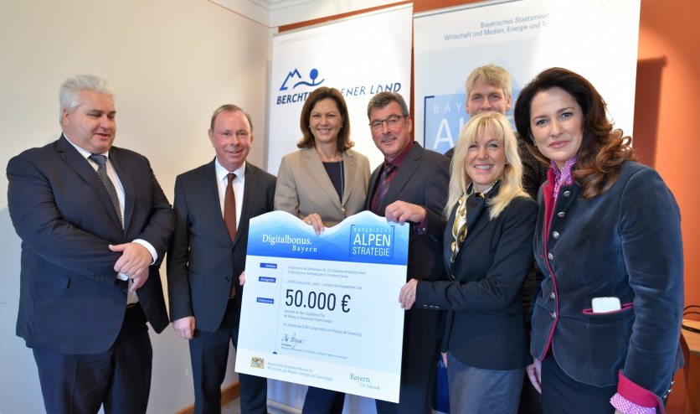
Helmut (4. von rechts) und Petra (2. von rechts) Wimmer, ZUWA,
bei der Übergabe des Digitalbonus Plus aus den Händen der bayerischen
Wirtschaftsministerin Ilse Aigner (5. von links).

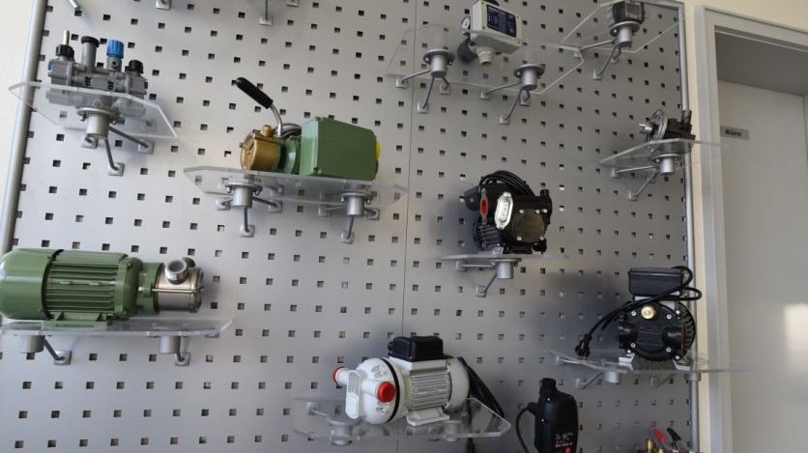
Spitzenqualität aus Laufen: Die Impellerpumpen von ZUWA.
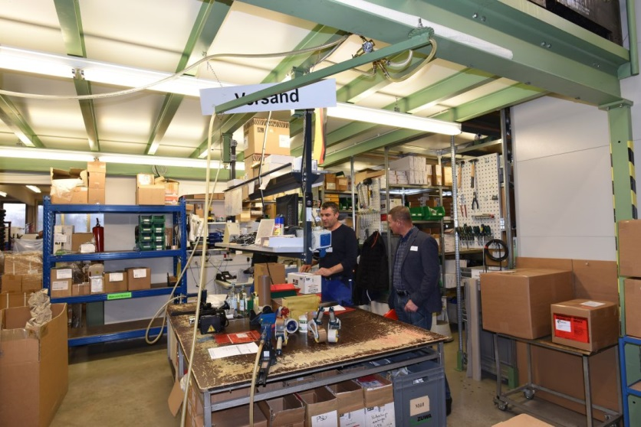
Die Impellerpumpen von ZUWA werden weltweit vertrieben.
Alle Fotos: WFG BGL

Pressekontakt
Doris Goossens, 3zam kommunikation
Spielwanger Straße 22 | D-83377 Vachendorf
+49 861 1663771
d.goossens@3zam.de

Wirtschaftsraum Berchtesgadener Land
Den Wirtschaftsraum Berchtesgadener Land zeichnen aus
- seine Alpenlage
- der Focus auf Lebensqualität und berufliche Selbstentfaltung
- seine direkte Nachbarschaft zu Salzburg.

Wirtschaftsförderungsgesellschaft Berchtesgadener Land mbH
Die Wirtschaftsförderungsgesellschaft Berchtesgadener Land mbH (WFG BGL) ist die Servicegesellschaft für alle Unternehmerinnen und Unternehmer sowie Fachkräfte. Diese erhalten die WFG-Leistungen mit Unterstützung der Sparkasse Berchtesgadener Land kostenlos. Die WFG BGL verantwortet außerdem das Standortmarketing des Wirtschaftsraums.

Die Wirtschaftsförderungsgesellschaft Berchtesgadener Land mbH steht für
- den kundenorientierten Service für ihre Unternehmerinnen und Unternehmer sowie Fachkräfte
- Impulse zum Erhalt der Standortqualität
- die nachhaltige Entwicklung des Wirtschaftsraums mit hoher regionaler Wertschöpfung.

